Cómo proteger su árbol de las invasivas Japanese Honeysuckle, Invasive Bittersweet, Asian Wisteria
(y de otras enredaderas que se envuelven o cubren los árboles)

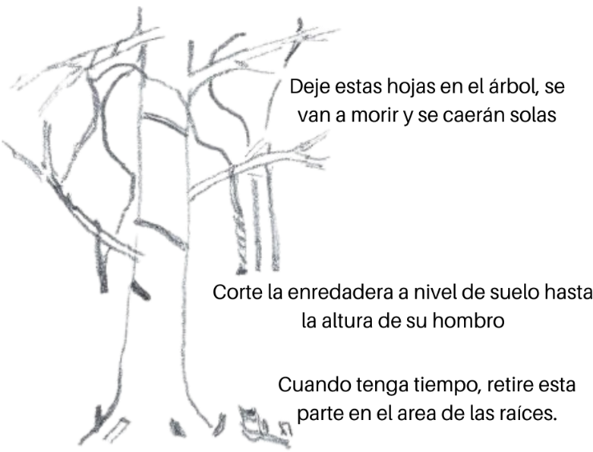
- Use cortadoras de jardín (o una sierra para enredaderas grandes) para cortar las enredaderas cerca del suelo.
- Córtelos de nuevo a la altura de los hombros y retire las enredaderas en el medio. Para que sea fácil ver lo que has hecho y evitar que las enredaderas crezcan nuevamente.
- Deja el resto de las enredaderas en el árbol para evitar dañar el árbol y prevenir que ramas le caigan en la cabeza.
- ¡Felicitaciones, has salvado el árbol! Para evitar que las enredaderas vuelvan a crecer, tire de ellas por las raíces

Evite cortar accidentalmente enredaderas nativas, ya que no dañan los árboles y son fuente importante de alimento para aves y otros animales salvajes tales como la uva nativa, Greenbrier, y Trumpet Creeper. Para mayor información consulte: www.plantnovatrees.org/tree-rescuers-volunteer-program.

Cómo proteger su árbol de las invasivas Japanese Honeysuckle, Invasive Bittersweet, Asian Wisteria
(y de otras enredaderas que se envuelven o cubren los árboles)

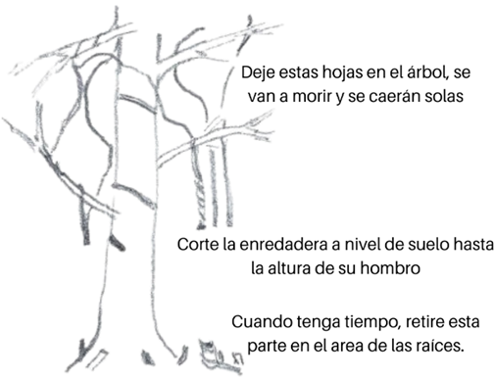
- Use cortadoras de jardín (o una sierra para enredaderas grandes) para cortar las enredaderas cerca del suelo.
- Córtelos de nuevo a la altura de los hombros y retire las enredaderas en el medio. Para que sea fácil ver lo que has hecho y evitar que las enredaderas crezcan nuevamente.
- Deja el resto de las enredaderas en el árbol para evitar dañar el árbol y prevenir que ramas le caigan en la cabeza.
- ¡Felicitaciones, has salvado el árbol! Para evitar que las enredaderas vuelvan a crecer, tire de ellas de las raíces.

Evite cortar accidentalmente enredaderas nativas, ya que no dañan los árboles y son fuente importante de alimento para aves y otros animales salvajes tales como la uva nativa, Greenbrier, y Trumpet Creeper. Para mayor información consulte: www.plantnovatrees.org/tree-rescuers-volunteer-program.

Cómo proteger su árbol de English Ivy o Winter Creeper
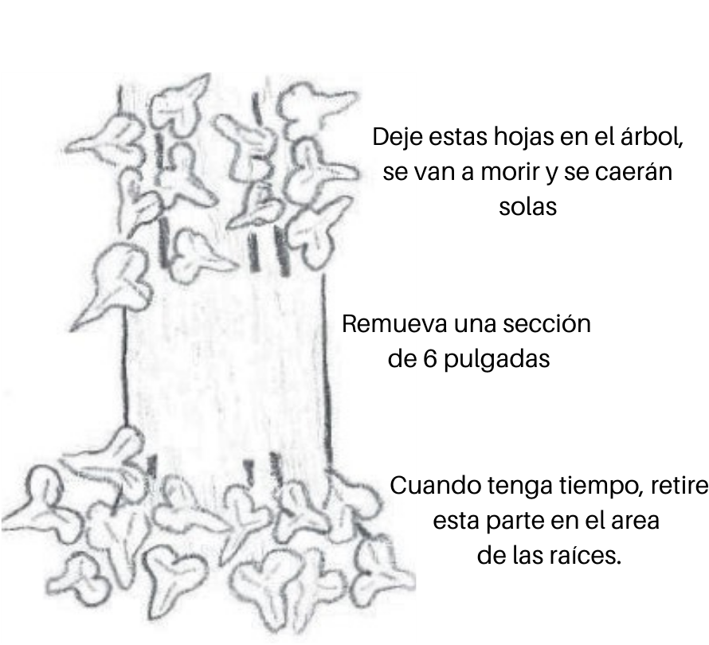
- Use cortadores de jardín (o una sierra para enredaderas grandes) para cortarlo en la parte inferior en un anillo alrededor del tronco del árbol. Tenga mucho cuidado de no cortar la corteza del árbol. Puede ser más fácil raspar las hojas primero con una sierra para que vea mejor los tallos.
- Córtelo nuevamente seis pulgadas más alto y retire la enredadera entre los dos cortes. Un destornillador puede ayudar.
- Al quitar la sección de seis pulgadas en el medio tenga cuidado de no arrancar la corteza del árbol.
- Deja el resto de la enredadera en el árbol. Tratar de arrancarla puede dañar el árbol y le pueden caer ramas en la cabeza.
- ¡Felicitaciones, has salvado el árbol! Para evitar que las enredaderas vuelvan a crecer, tire de ellas de las raíces.

Los troncos gruesos de English Ivy and Wintercreeper son peludos, ¡pero también lo son los de Poison Ivy! Poison Ivy pierde sus hojas en el invierno, pero English Ivy y Wintercreeper las mantienen; a veces más de una enredadera puede estar trepando al mismo árbol, ¡así que tenga cuidado!

Poison Ivy es una enredadera nativa valiosa para la vida silvestre y no daña los árboles, pero es posible que no la desee en su área. Trate de no cortar accidentalmente ninguna otra enredadera nativa como Virginia Creeper, que también se adhiere al tronco de los árboles. Para más información consulte:
www.plantnovatrees.org/tree-rescuers-volunteer-program.

How to save your tree from English Ivy or Winter Creeper

- Use cortadores de jardín (o una sierra para enredaderas grandes) para cortarlo en la parte inferior en un anillo alrededor del tronco del árbol. Tenga mucho cuidado de no cortar la corteza del árbol. Puede ser más fácil raspar las hojas primero con una sierra para que vea mejor los tallos.
- Córtelo nuevamente seis pulgadas más alto y retire la enredadera entre los dos cortes. Un destornillador puede ayudar.
- Al quitar la sección de seis pulgadas en el medio tenga cuidado de no arrancar la corteza del árbol.
- Deja el resto de la enredadera en el árbol. Tratar de arrancarla puede dañar el árbol y le pueden caer ramas en la cabeza.
- ¡Felicitaciones, has salvado el árbol! Para evitar que las enredaderas vuelvan a crecer, tire de ellas de las raíces.

Los troncos gruesos de English Ivy and Wintercreeper son peludos, ¡pero también lo son los de Poison Ivy! Poison Ivy pierde sus hojas en el invierno, pero English Ivy y Wintercreeper las mantienen; a veces más de una enredadera puede estar trepando al mismo árbol, ¡así que tenga cuidado!

Poison Ivy es una enredadera nativa valiosa para la vida silvestre y no daña los árboles, pero es posible que no la desee en su área. Trate de no cortar accidentalmente ninguna otra enredadera nativa como Virginia Creeper, que también se adhiere al tronco de los árboles. Para más información consulte:
www.plantnovatrees.org/tree-rescuers-volunteer-program.

